1. 请设计以下窗体：
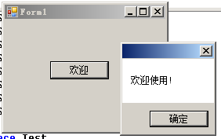

点击窗体上的“欢迎按钮”，弹出”欢迎使用！”
提示: MessageBox.Show()

2. 请设计以下窗体：

当用户名输入jxust,并且密码输入123456，点登陆显示：
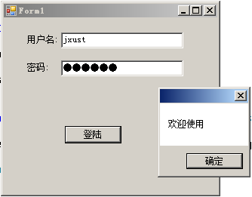

当用户名和密码输入不匹配jxust,123456时，点登陆显示：

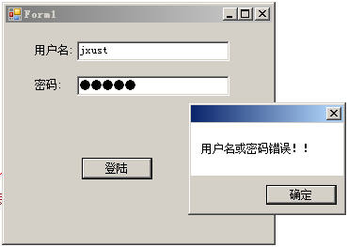
提示: MessageBox.Show(), TextBox 的Text、UseSystemPasswordChar属性

3. 设计以下窗体：
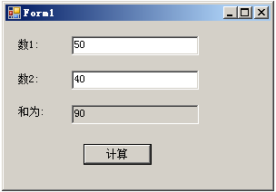
输入“数1”，“数2”，再点“计算”按钮，“和为”显示为 “数1”+“数2”的和.
提示: TextBox 的Text属性

4. 设计以下窗体：
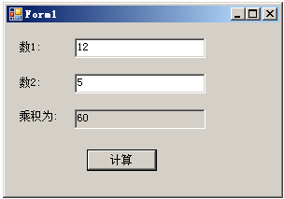
输入“数1”，“数2”，再点“计算”按钮，“乘积为”显示为 “数1” 乘以“数2”的积.

5. 设计以下窗体，并实现它的功能，根据用户选择了“加法、减法、乘法，除法”，则用第1个数与第2个数进行相应的运算：

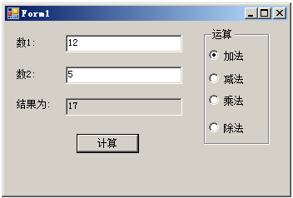
提示: TextBox 的Text属性
RadioButton的Checked属性

6. 设计以下窗体，并实现它的功能，根据用户选择了“加法、减法、乘法，除法”，则用第1个数与第2个数进行相应的运算，如果用户勾选了” 结果乘以0.5”,则运算结果乘以0.5

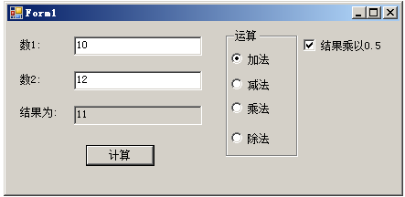
提示: TextBox 的Text属性
RadioButton的Checked属性
CheckBox 的Checked属性

7. 设计以下窗体，并实现它的功能，用户在”输入内容”中输入，并点“添加到comboBox “，则就会将输入内容在comboBox中添加一项,当选择了comboBox中的一项时，“你选择的内容”就会显示相应的内容.

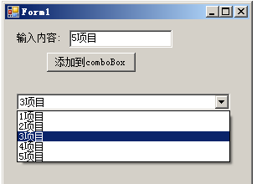

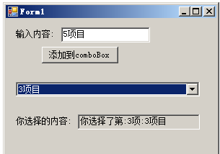
提示: TextBox 的Text属性
ComboBox的Text、Items属性、SelectedIndexChanged事件

8. 设计以下窗体，并实现它的功能，用户在”输入内容”中输入，并点“添加到listBox”，则就会将输入内容在listBox中添加一项,当选择了listBox中的一项时，“你选择的内容”就会显示相应的内容.

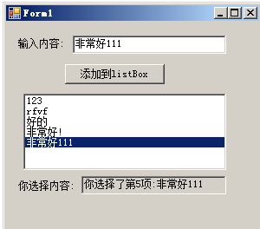
提示: TextBox 的Text属性
ListBox的Text、Items属性、SelectedIndexChanged事件

9. 设计以下窗体，并实现它的时钟和闹钟功能。
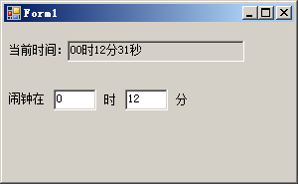

提示:
Timer 的Enabled属性、Tick事件
DateTime.Now
SystemSounds.Beep.Play() 发出声音闹铃

10. 设计以下窗体，并实现它的功能.
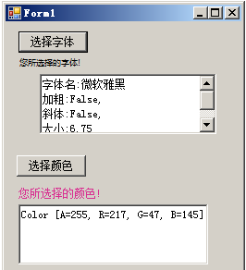
提示：
FontDialog类的ShowDialog方法、Font属性
ColorDialog类的ShowDialog方法、Color属性

11. 设计以下窗体，并实现它的功能，能够打开一个文本文件，然后显示它们内容，并可以修改，修改后，还能保存文件。
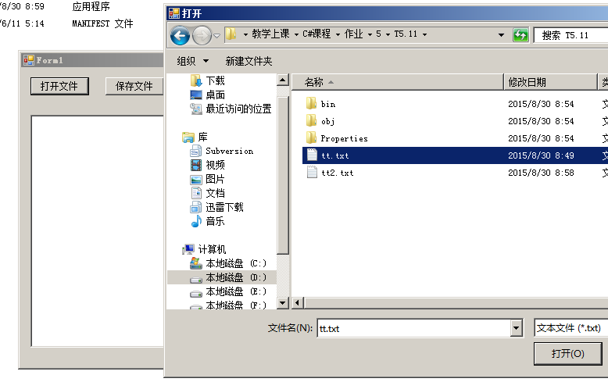

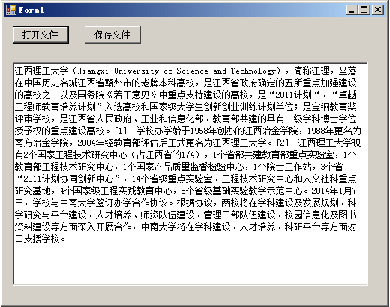

提示：
OpenFileDialog类的Filter属性、ShowDialog方法、FileName属
StreamReader类ReadLine方法读文本文件

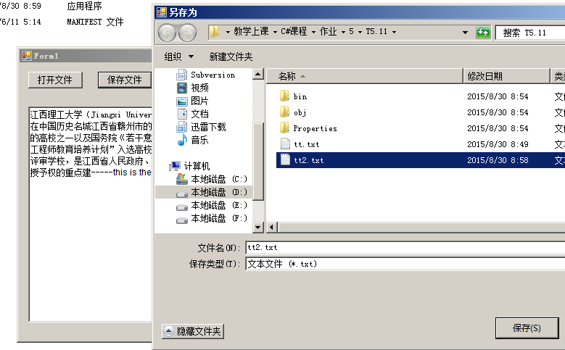
提示：SaveFileDialog的 FileName 属性、ShowDialog 方法；
StreamWriter的Write方法写文本文件；

12. 请设计以下界面计算：
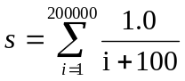
并且用进度条显示计算进度！
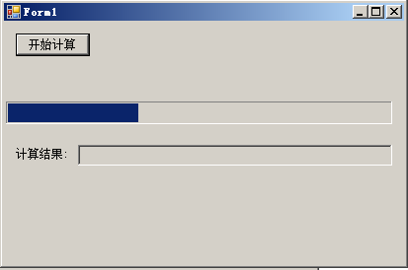
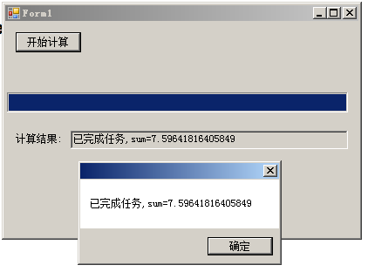
提示:
ProgressBar的Minimum、Maximum、Step、Value属性
Application.DoEvents(); //刷新界面
MessageBox.Show()

